Alumno Jorge Salazar Maceda.

Tarea Opcional 8.

Tarea opcional 8

Utiliza Style para crear un triángulo en HTML (a tu gusto en cuanto a tamaño y color) y después realizar un script que permita mover dicho triángulo dentro de la ventana del navegador tanto con las teclas de desplazamiento del teclado central como con las del teclado numérico.

Código:

HTML:

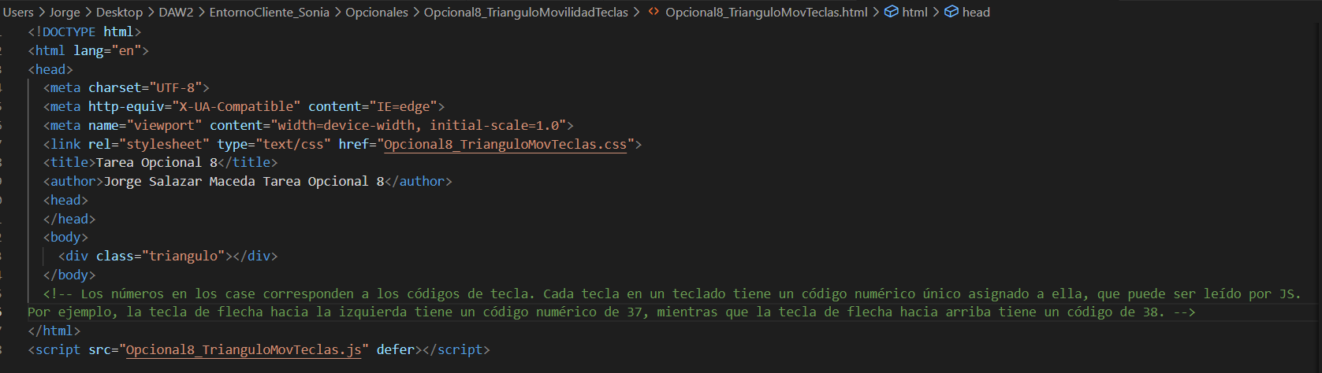

JS:

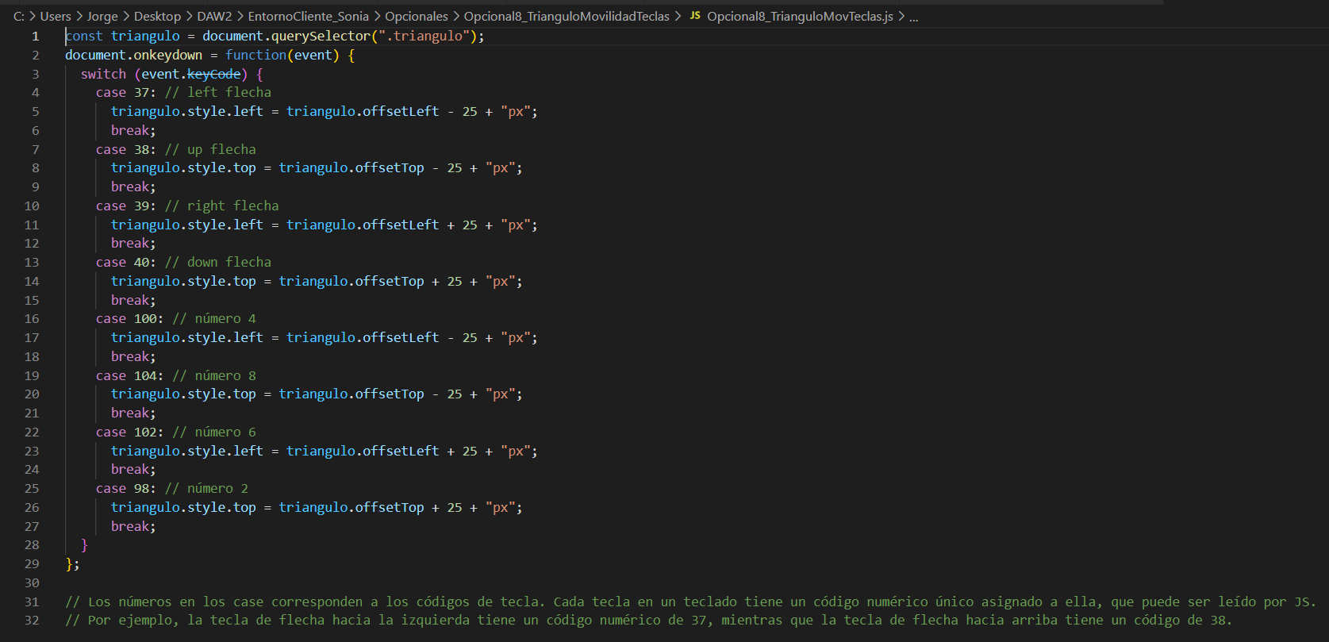

CSS:

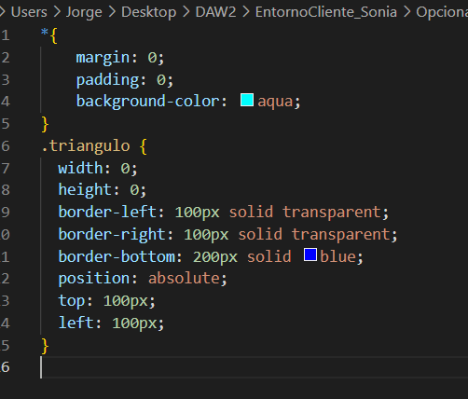

Resultado:

